小四动态
2023/11/30
来园情况
幼儿总人数：20人。今日入园：11人。
今日天气：晴，0-8℃。
一、区域游戏
早晨宝贝们都能情绪稳定地自主入园，放好自己的物品，真棒！
入园以后就是自主区域游戏的时间，宝贝们都根据自己的兴趣选择了喜欢的游戏内容，高雨彤、夏梓殊小朋友选择娃娃家；王诗妍、丁子琋小朋友选择的是美工区；黄星晨、吴钦忱、童之瑶选择的是智慧区；施宸羽、仲志豪选择的是建构区游戏；王梓妍选择情绪角，牛宇轩选择了去小人国进行游戏。一起来看看我们今天的游戏状态吧！
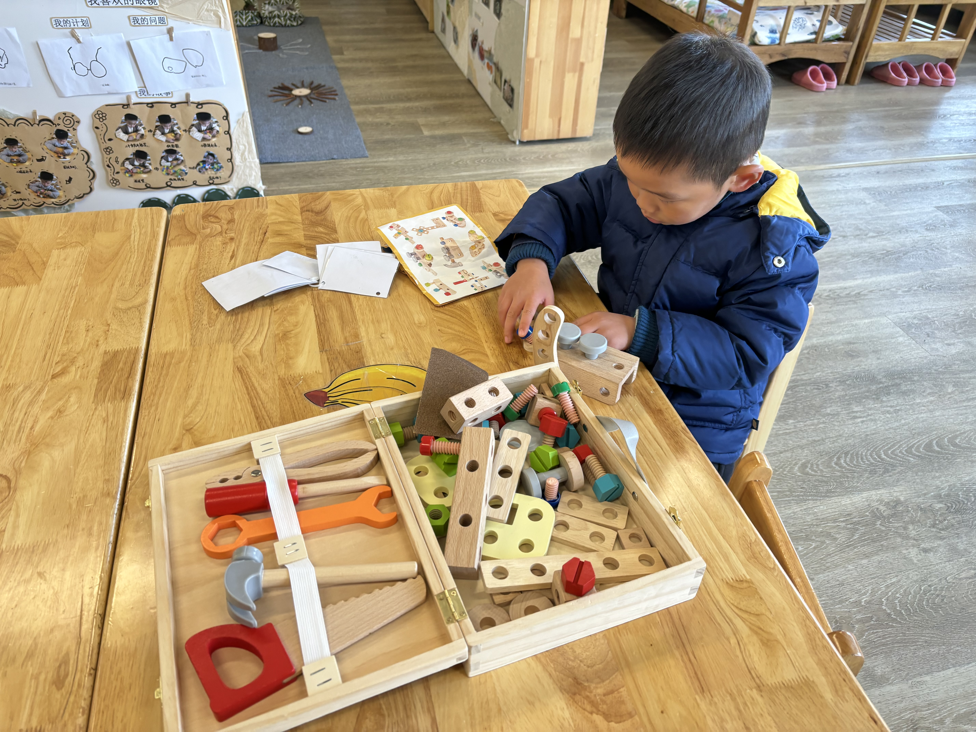 | 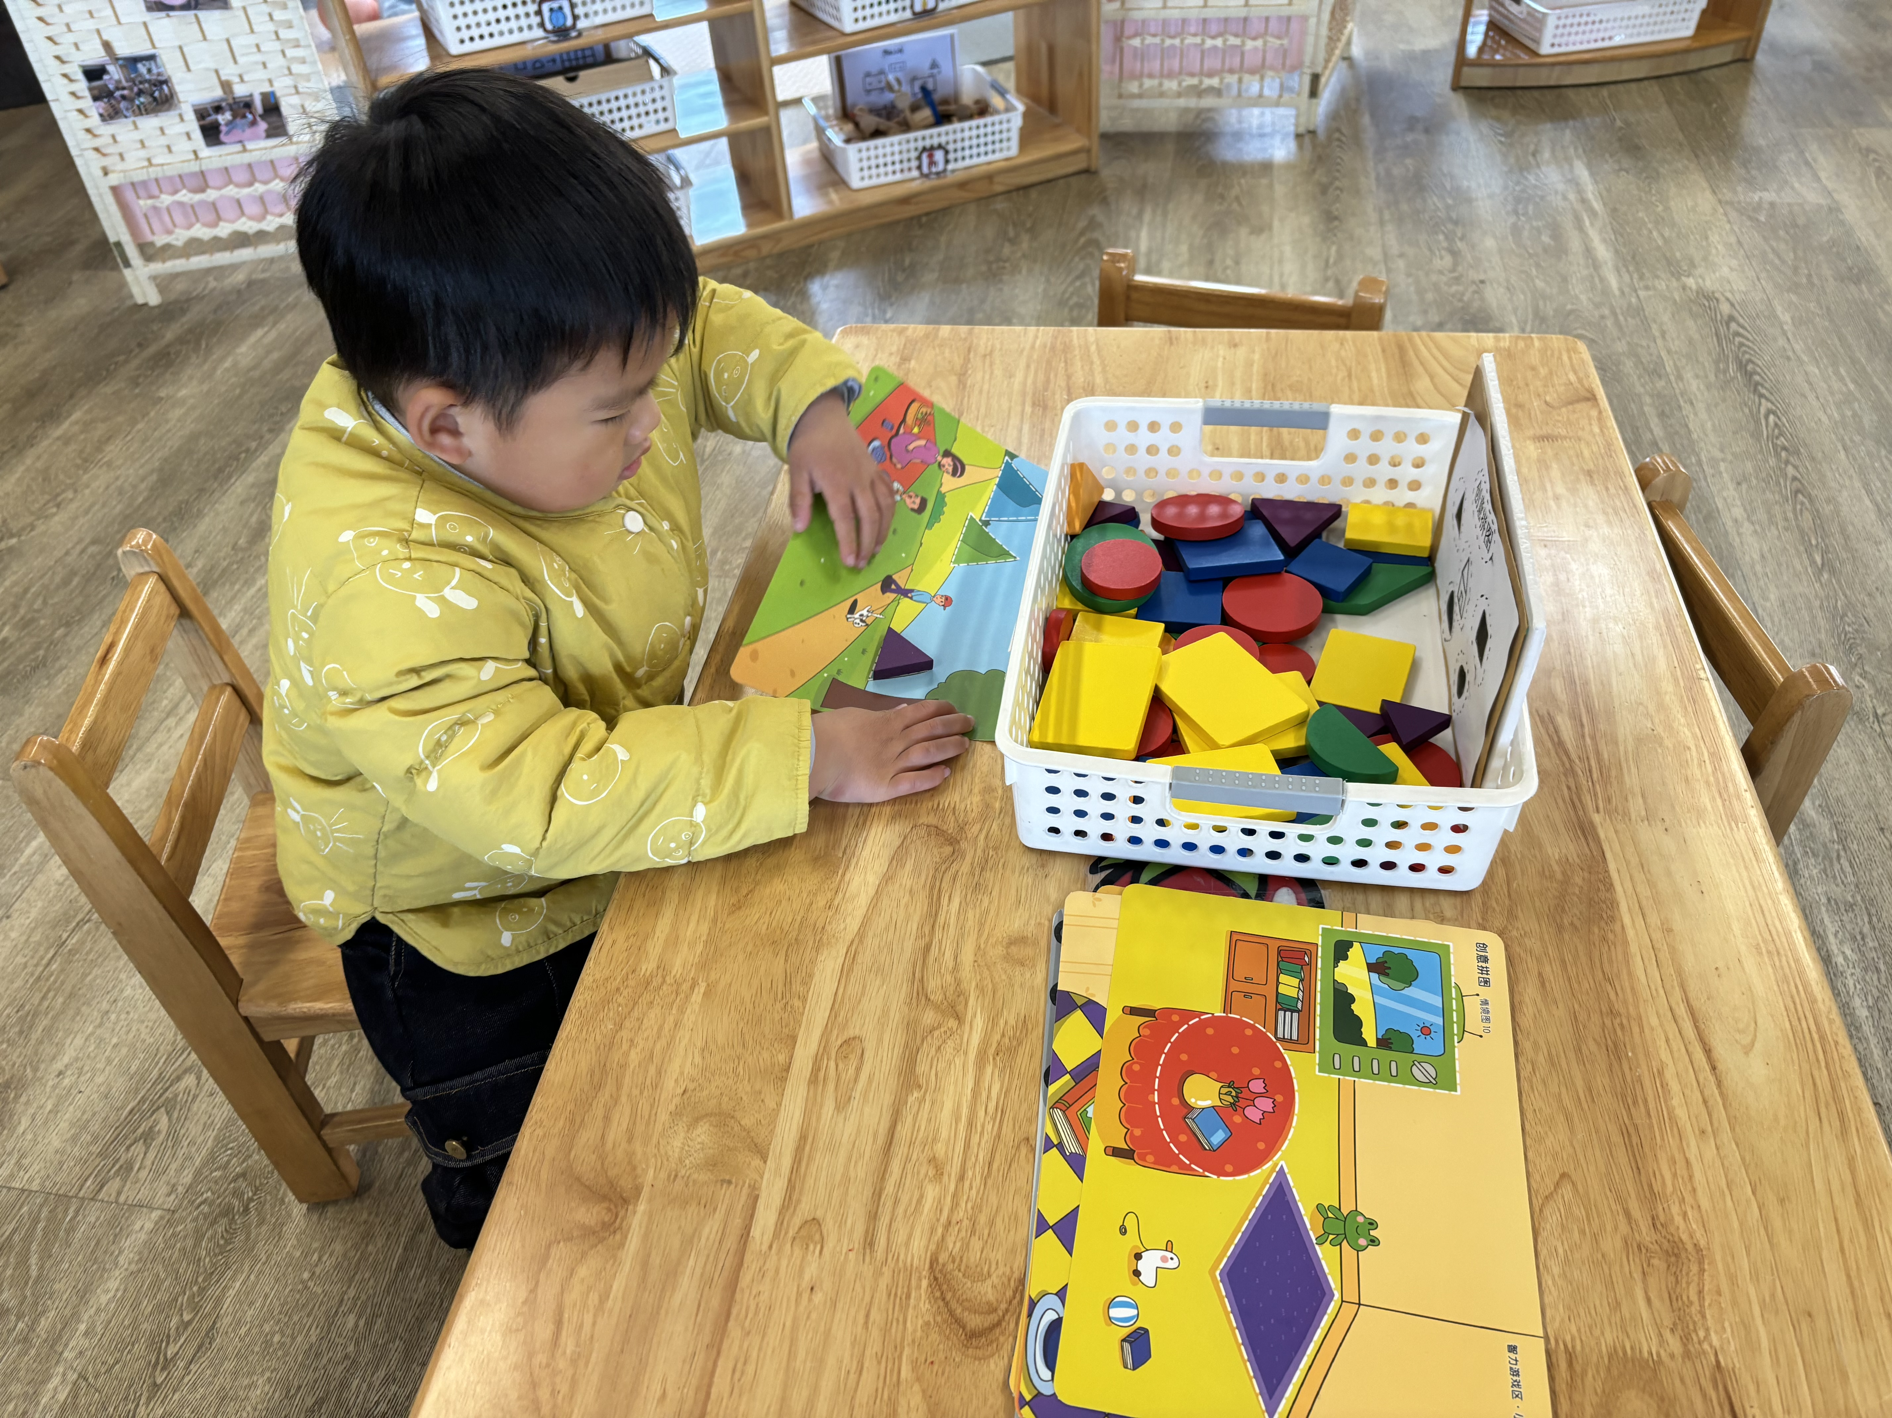 | 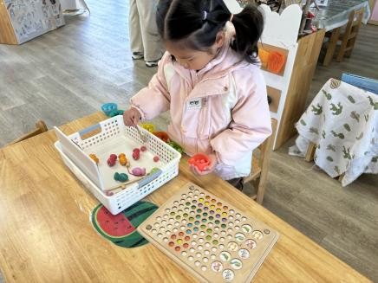
“我搭得是小车。” | “我用在操作卡上拼图形，我能很快地找到”。 | “我今天钓鱼还夹小球。”
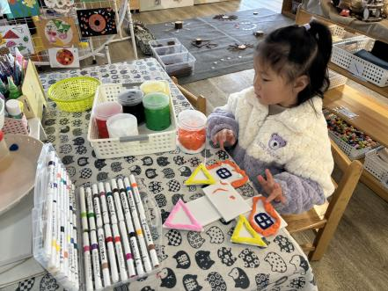 | 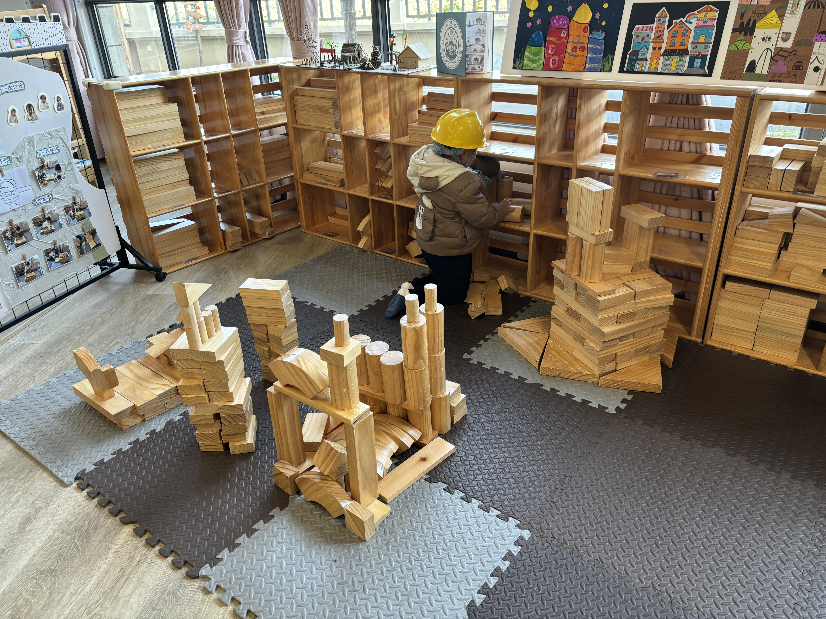 | 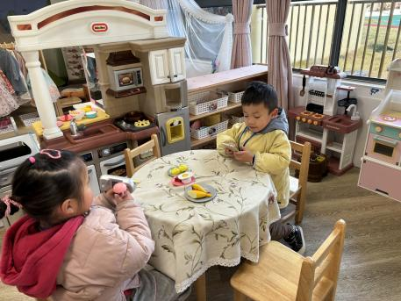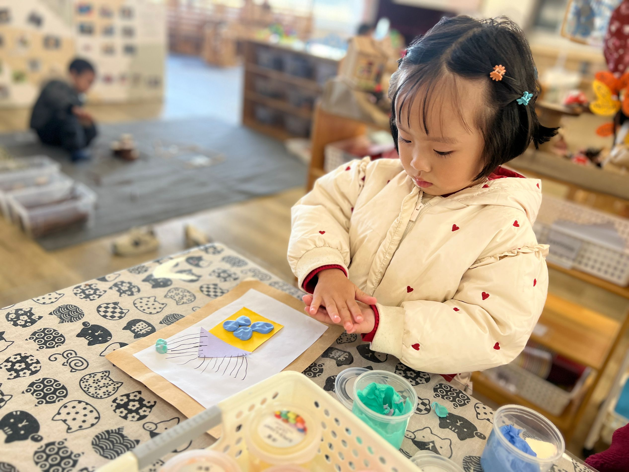
用粘土装饰房子，有三角形的屋顶、正方形的窗户。 | 仲志豪是建构小能手，搭了许多高楼大厦！ | “我们做饭、吃饭，很美味！”

- 集体活动
披萨是一种源于意大利的食品，颇受孩子们的欢迎和喜爱，它贴近幼儿的生活，容易引起幼儿的学习兴趣。正如《纲要》中所述：既符合幼儿的生活，又有助于拓展幼儿的经验。在孩子心中披萨的美味是如何做出来的呢？这次，孩子们也可以在活动中化身为小小厨师，体验制作美食的过程，感受DIY的乐趣。！
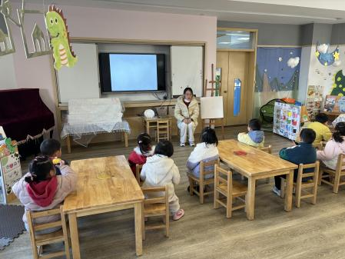 | 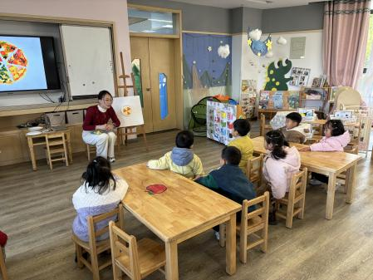 | 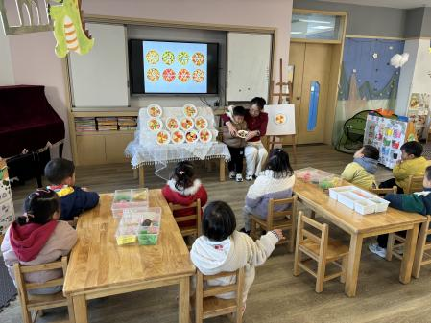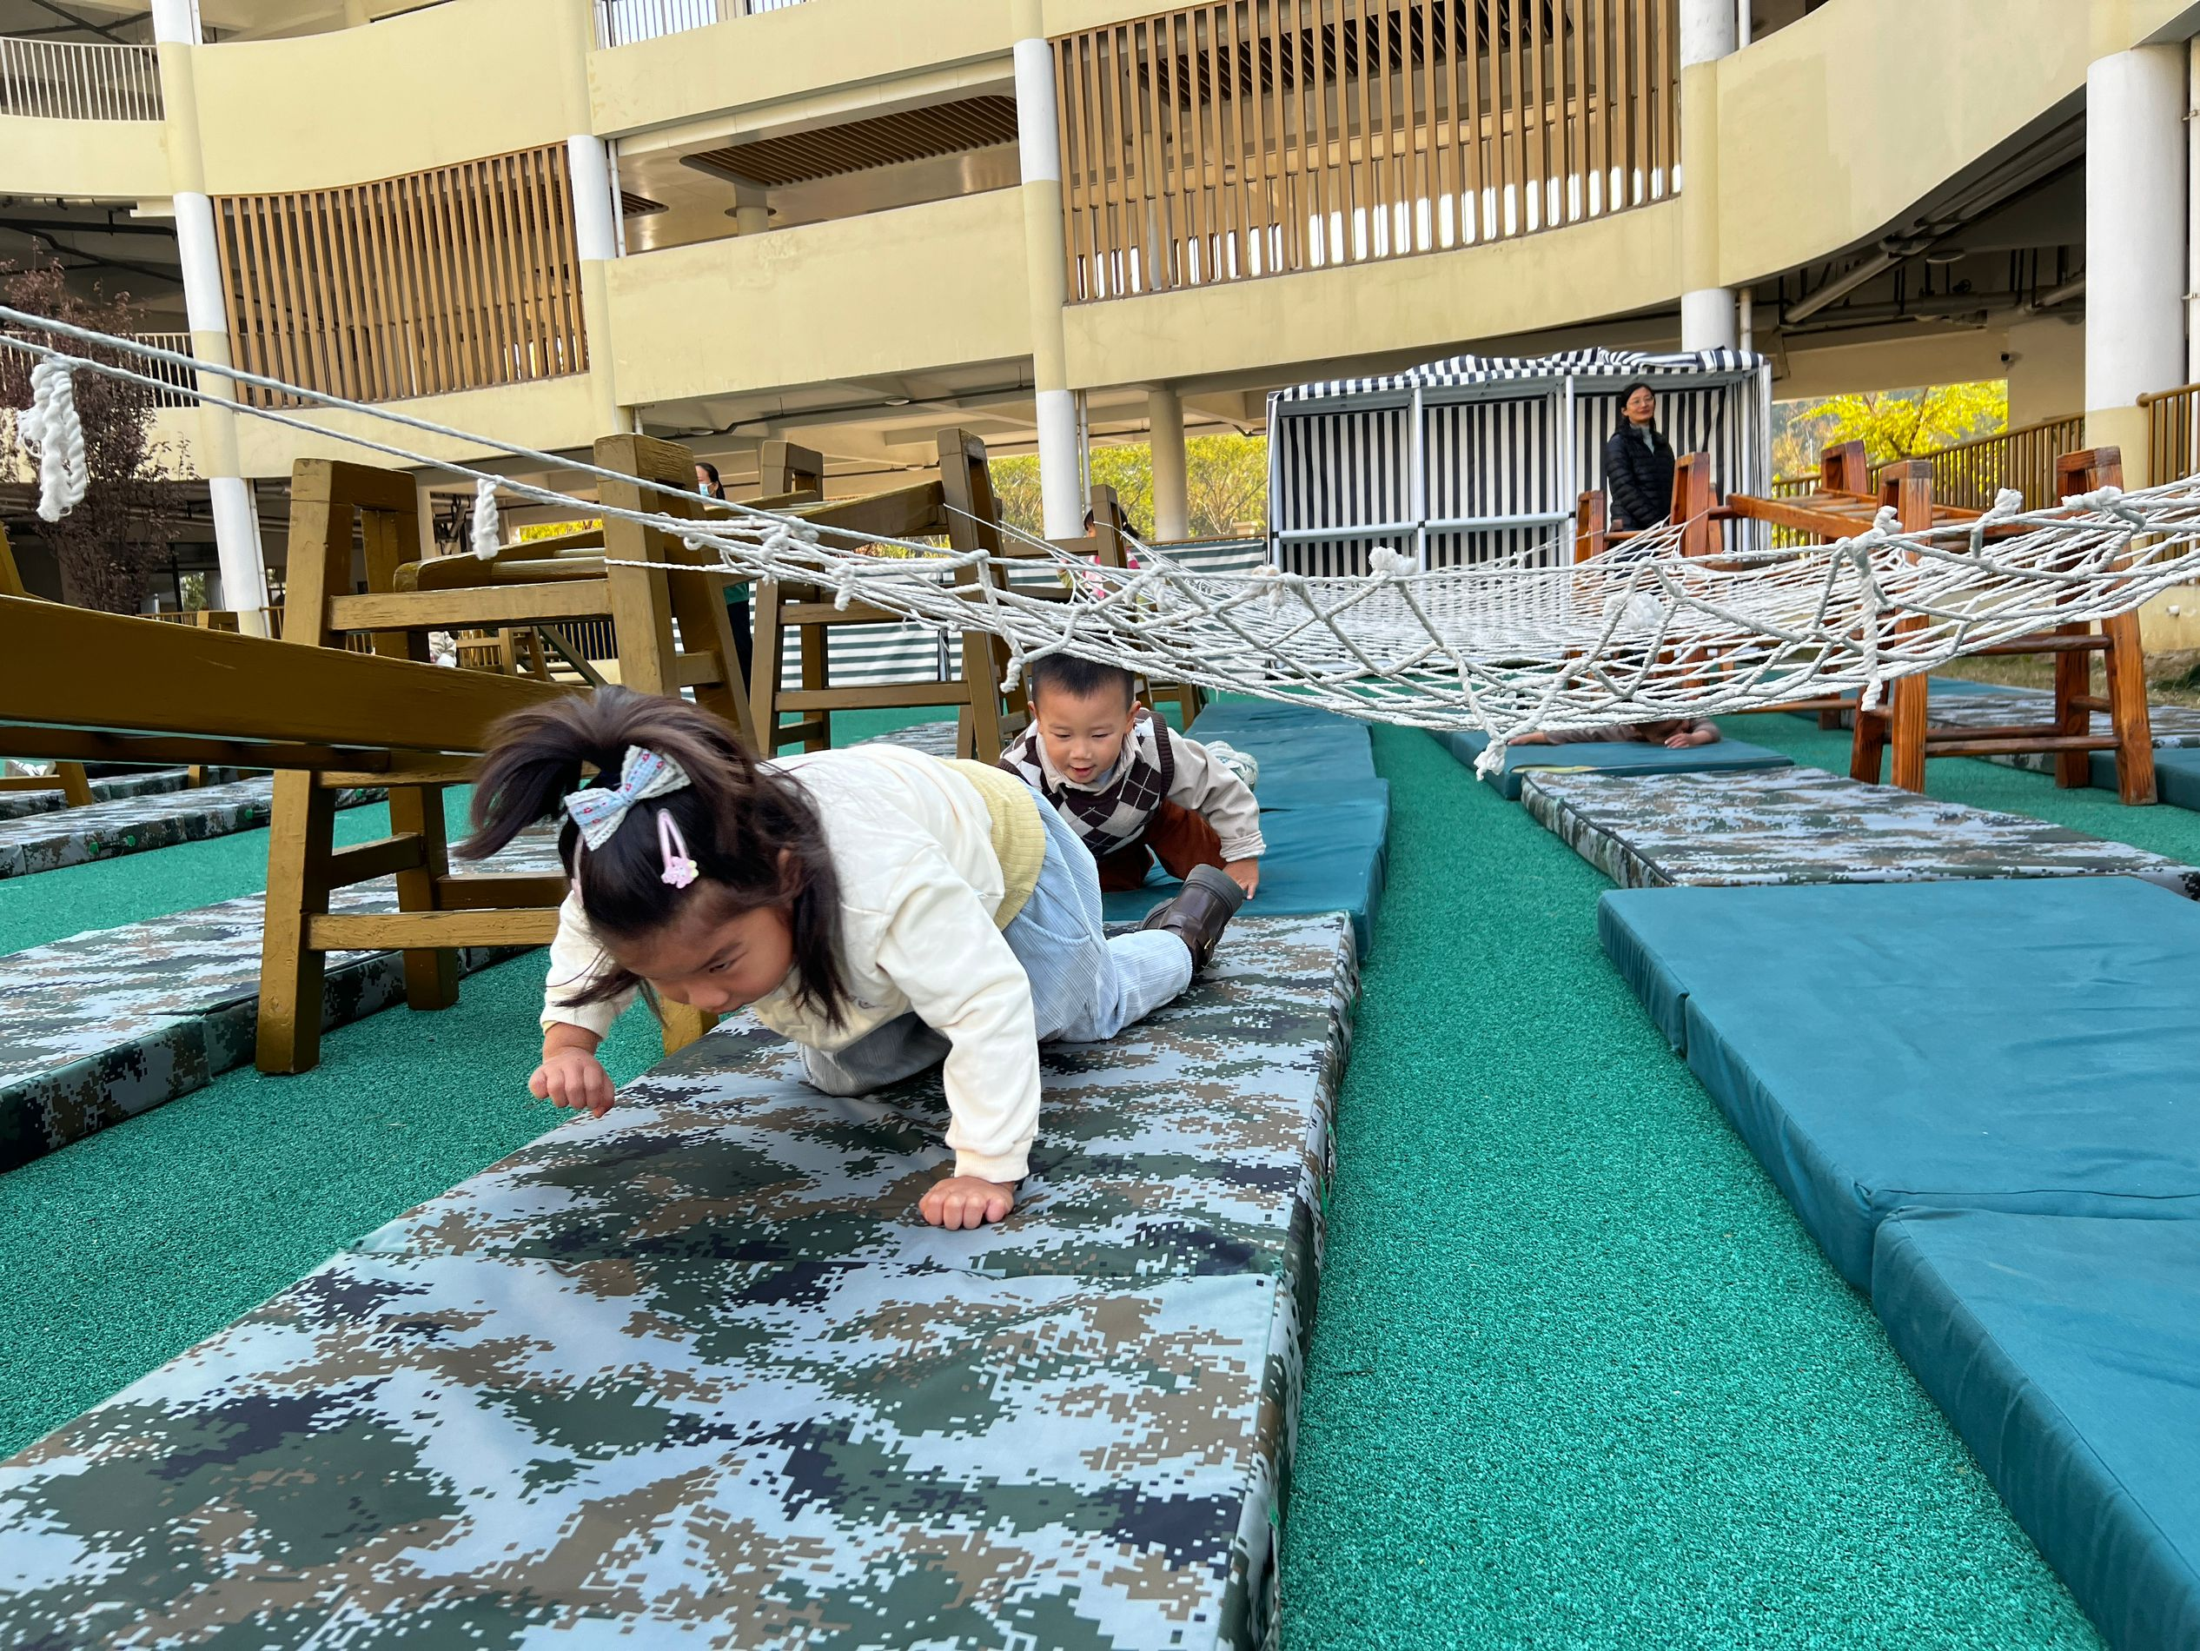
“你们吃过披萨吗？”孩子们：“有蔬菜、水果、肉等。” | 宝贝们仔细倾听操作要求。 | 仲志豪展示自己的披萨，说说制作方法。
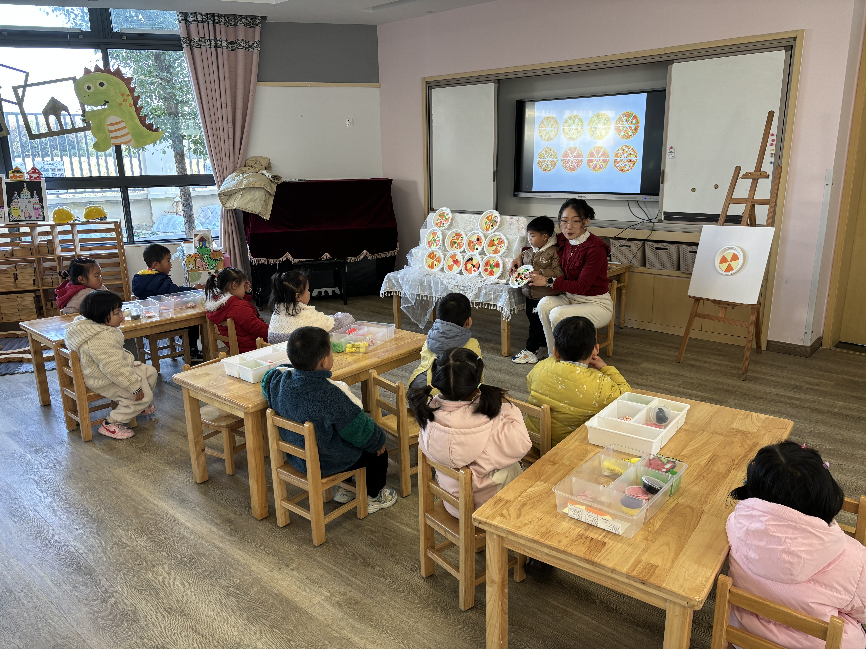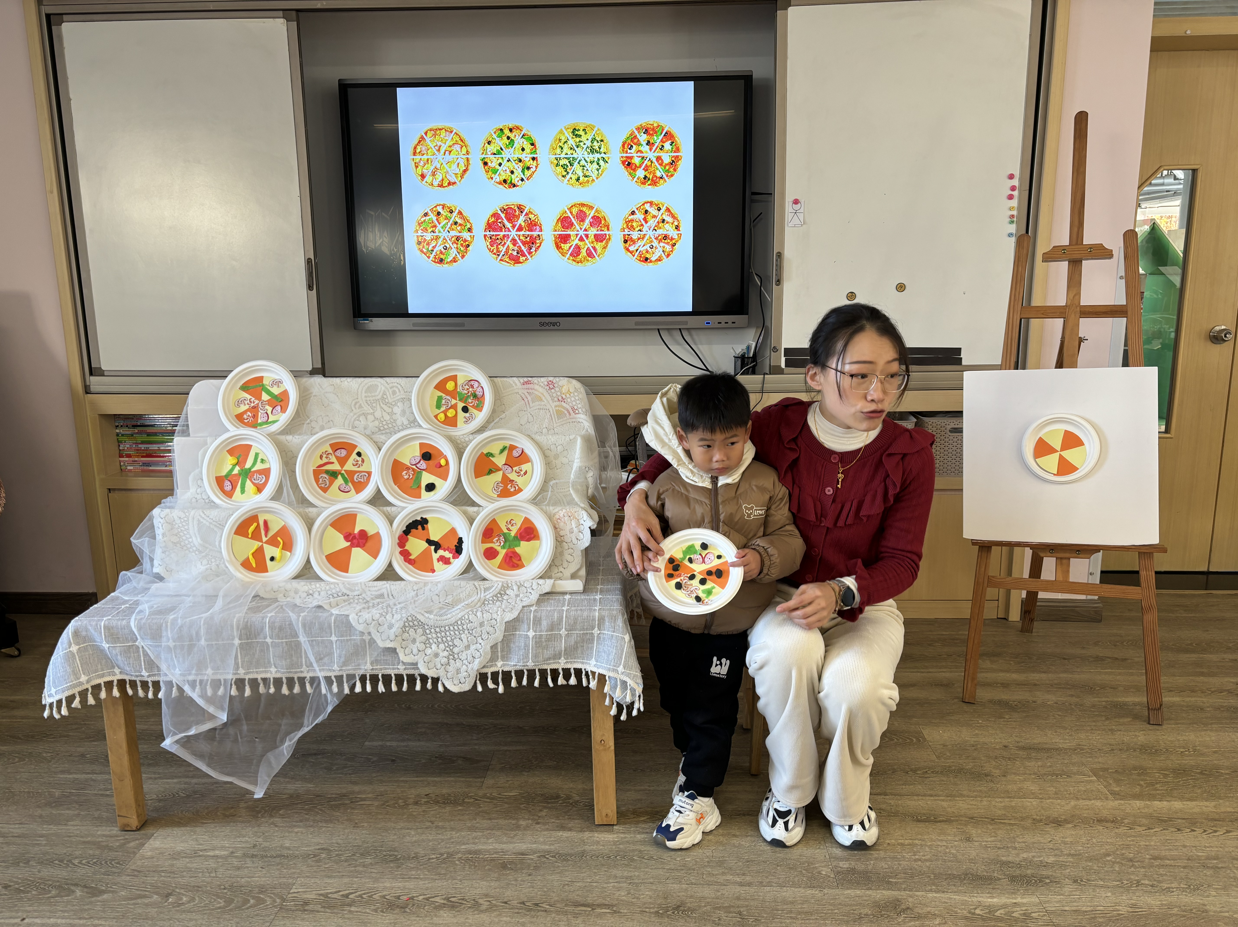 |  | 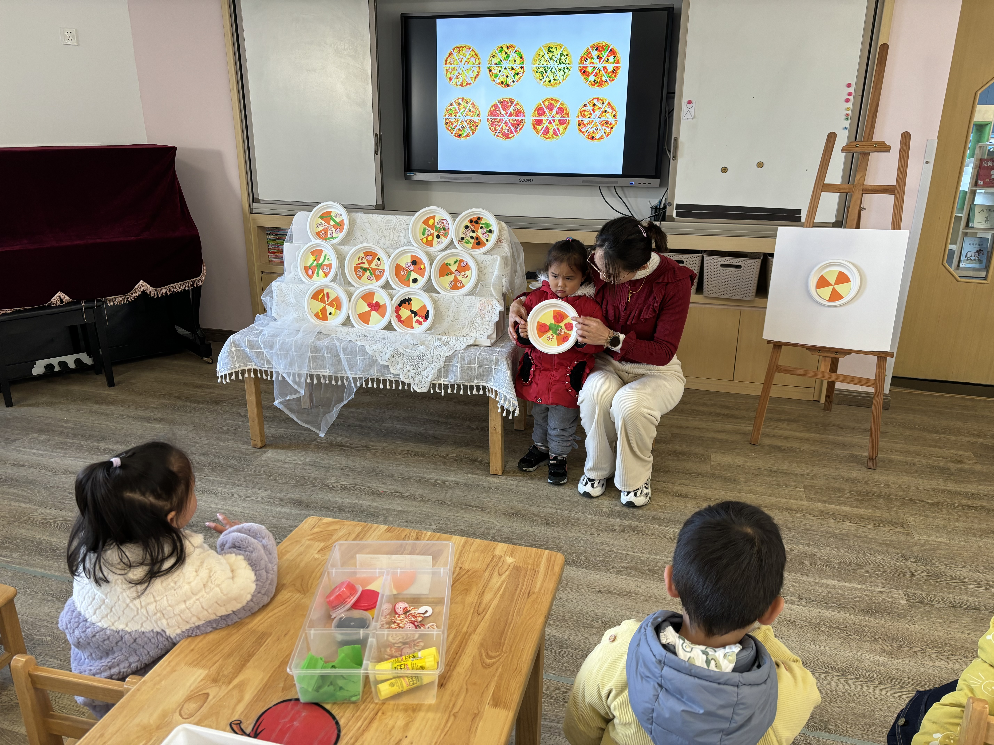
小朋友们听得很认真，还积极互动呢！ |  | 童之瑶、牛宇轩：坐在轮胎上喝点水吧！

三、温馨提示：
1.近日天气大幅度降温，请家长们及时关注，帮孩子们穿适合的衣服，来离园注意做好防寒保暖哦！
2.明天我们的小小饲养员，请家长帮助宝贝们准备好食物，明早带来哦！

